**SJTU公司**

**立项建议书**

项目名称：有我在——日程清单管理APP

项目组：

|  |  |  |  |
| --- | --- | --- | --- |
| 学号 | 姓名 | 手机 | 电子邮箱 |
| 517021911048 | 刘佳 | 15213600068 | [863115889@qq.com](mailto:863115889@qq.com) |
| 517021910809 | 高士昊 | 18621098185 | [2490498873@qq.com](mailto:2490498873@qq.com) |
| 517021910777 | 周欣仪 | 18621806738 | [1437947307@qq.com](mailto:1437947307@qq.com) |
| 517021910256 | 曹恺洋 | 15201972615 | [979077305@qq.com](mailto:979077305@qq.com) |

**2019年5月**

1. 项目的必要性

在现如今这个快节奏的社会里，人们总是被无数的任务缠身，在一件又一件的任务中度过每一天。当今大学生在大学生活中会面临着诸多课程作业，大大小小的考试，诸多会议，每个人都有着无数的任务。如何记录管理这些任务呢，有些人记忆力超群，仅在脑海中记忆，但这难免有些许任务遗漏。有些人用纸笔记录自己的任务，然而这样做虽然不会遗漏，但在某些场合某些情景下人们总是不方便在纸上记录。那么怎么才能方便地记录人们日常生活中的任务，并快速有效地进行管理呢。

我们小组根据以上背景，设计提出了本项目软件：有我在——日常清单管理APP。本项目是基于Android平台开发的一款单机软件，具有任务记录与管理，日程管理的基本功能。作为一款基于移动设备的软件，本项目可以有效解决上文提到的便携性问题，并且可以及时，完整的记录人们的日程任务，以满足人们的日常需求

本项目可以满足学生，上班族等绝大多数的人的日常需求，目标用户广泛，具有广阔的应用空间。效率类工具的高频使用人群是上班族、学生，通常这类用户属于互联网重度依赖人群，有迫切的需求希望能规划好自己的时间，又希望能提高工作效率，提升专注力。现在市场上已经存在一些具有类似功能的应用，诸如滴答清单，TickTick，奇妙清单等。

1. 项目目标和特性

**2.1软件定位：**

“有我在”是一款to-do应用软件，记录下所有待办事项并通过提醒， 协作等功能帮助使用者完成所有的任务。

**2.2基本需求：**

1. 日历视图： 优先级：中

系统自动或根据用户设置给用户提供日历。用户可直观查看日程安排，拖拽任务修改日期。

1. 任务管理 优先级：高

●所有任务

●今天任务——添加计划，智能清单

●明天任务——智能清单

●已完成任务——可更改任务状态（是否完成）

1. 任务清单 优先级：高

用户可添加，设置，管理任务清单

●添加清单

●添加清单标签

●管理清单文件夹

1. 任务记录 优先级：高

●用户可以在系统内添加任务，设置完成时间，设置重要级别，设置周期，添加标签，添加到清单，添加地点，设置是否完成。

●用户随时可以对热舞进行修改，查看，删除

1. 系统智能任务管理 优先级：中

系统可根据用户记录的任务，生成一份日程表提供给用户。根据任务的时间，周期，重要性，对任务进行排序。优先安排时间确定的任务，将其余任务按照重要性，用户习惯（用户可以自己设置，系统会根据用户使用记录自动模拟用户习惯）。

1. 时间提醒 优先级：中

系统根据用户设置的完成时间智能提醒用户需要完成的任务

●每日睡前提醒——包括今日未完成的任务，以及明日待完成事项

●每日清晨提醒——提醒用户当日所需完成的任务，可以附加当日天气等信息

●具体时间提醒——根据用户设置的提醒时间在任务截止时间前某时间提醒用户完成任务（可设置某一确定时间，也可根据百分比设定提醒时间）

1. 搜索功能 优先级：中

用户可根据任务内容，标签，清单搜索任务，清单

1. 地点提醒 优先级：低

系统根据用户设置的任务地点智能提醒用户完成任务

如用户设置某一任务地点为学校，系统获取手机位置信息并检查，当用户到达学校时系统弹窗提示用户此任务。

1. 设置功能 优先级：中

●设置软件主题

●设置铃声及振动

●设置勿扰模式

●设置弹窗提醒及铃声提醒

**2.3进阶需求：**

1. 自动生成任务清单 优先级：低

系统可根据一段已复制的文本智能识别并自动生成任务清单

1. 课程表导入 优先级：低

用户可手动输入课程表或日程表，或系统自动导入课程表。系统根据课程表自动生成任务清单及日程表

1. 智能语音识别 优先级：低

用户可语音录入任务内容，用户根据语音智能识别任务内容，任务时间，任务地点等要素，并生成任务

1. 学习/工作陪伴功能 优先级：低

系统可辅助（陪伴）用户进行学习或工作。

●播放适合学习的音乐

●手机锁定，防止学习时分心

**2.4软件对比**

有我在APP具有如下优点：

1. 全能提醒：强大的提醒功能，不再忘记到期时间，告别拖延症。
2. 日历视图：直观查看日程安排，拖拽任务修改日期。
3. 清晰分类：支持文件夹、标签、优先级分类，让任务变得清晰有层次。
4. 轻松记录：文本、子任务模式一键切换，可以添加图片、录音等附件。
5. 项目技术方案

**3.1项目技术架构**

3.1.1逻辑架构

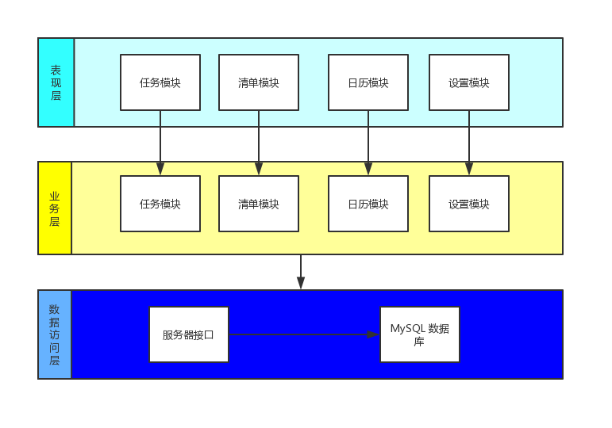

3.1.2物理架构

采用C/S架构，client端为Android APP，Server端为数据库服务器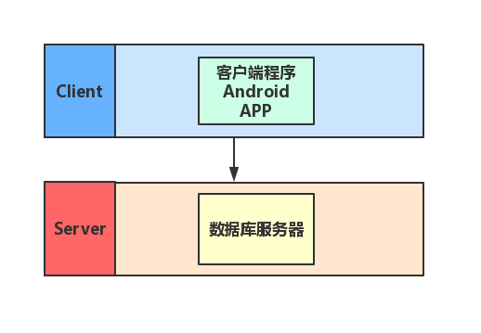

**3.2项目工具**

1. 建模工具：PowerDesigner

2. 编程语言：Java

3. 编程工具：Android Studio

1. 项目风险分析和里程碑计划

**4.1**项目风险

1. 架构风险。第一个风险是项目组对Android APP开发缺少开发经验，对相应的技术也不熟练。因此在项目启动时，项目组了解项目工具，并熟练掌握开发工具。

2. 进度风险。第二个风险是开发时间紧，有严格的时间节点要求。因此采用三个冲刺来增量式实现项目功能。

3. 架构风险。第三个风险是项目组对项目矿机缺少开发经验，因此在第一个冲刺是首先进行架构设计，并开发架构原型。

**4.2**项目迭代计划

|  |  |  |
| --- | --- | --- |
| 迭代时间 | 任务描述 | 项目成果 |
| Sprint 1（11天）  7月1日-7月11日 | 架构分析与设计  架构实现与搭建  开发界面原型  R1的需求分析、设计与实现  系统测试，并获得用户反馈，进行缺陷修复与改进 | 完成系统版本1（R1）的开发 |
| Sprint2（12天）  7月12日-7月23日 | 在R1的基础上进行R2的需求分析、设计与实现；  系统测试，并获得用户反馈，进行缺陷修复与改进。 | 完成系统版本2（R2）的开发 |
| Sprint3（12天）  7月24日-8月3日 | 在R2的基础上进行R3的需求分析、设计与实现；  系统测试，并获得用户反馈，进行缺陷修复与改进。 | 完成系统版本3（R3）的开发 |
| 项目结束  8月3日-9月8日 | 实现进阶功能，系统优化，准备验收 | 完成系统版本4（R4）的开发 |

系统版本1（R1）需实现的功能：

◎任务管理

◎任务清单

◎任务记录

◎日历视图

系统版本2（R2）需实现的功能：

◎系统智能任务管理

◎时间提醒

◎地点提醒

◎设置功能

◎搜索功能

系统版本3（R3）需实现的功能：

◎设置软件主题

◎设置铃声及振动

◎设置勿扰模式

◎弹窗提醒及铃声提醒

◎自动生成任务清单

系统版本4（R4）需实现的功能：

◎课程表导入

◎智能语音识别

◎学习/工作陪伴功能

1. 项目预期成果

项目验收时交付以下成果：

◦《项目计划》

◦《迭代计划》（每个迭代开始前编写迭代计划）

◦《迭代评估报告》（每个迭代结束后编写迭代评估报告）

◦《SRS文档》和用例模型（.oom）

◦《软件架构文档》和分析设计模型（.oom）

◦《测试用例》和《测试报告》

◦《项目总结报告》

◦源代码和可执行代码

◦演示视频文件（包括安装、运行、功能等）

◦演示PPT